Základní škola a Mateřská škola Litvínov – Janov,
Přátelství 160, okres Most
PSČ 435 42, tel: 476742362
IČO: 00832502, Nejsme plátci DPH

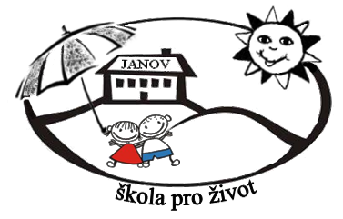
GASTRO SIMI Servis s.r.o.
Labské nábřeží 35
Děčín XI – Horní žleb

Datum: 2024-04-29
Objednávka č. 56/2024

Objednáváme u Vás:

Plynový kotel Altese/Alba dle nabídky ze dne 25. 1. 2024

Služba/zboží bude v hodnotě bez DPH:

155.990,- Kč

Služba/zboží bude v hodnotě včetně DPH:

188.747,90 Kč

Objednávku vystavila: Iva Hejlová

Prošlo předběžnou řídící a finanční kontrolou před vznikem závazku.

Příkazce operace: PhDr. Miroslava Holubová …………………………….. datum ……………………..

Správce rozpočtu: Jitka Ziková ……………………………………………… datum …………………….

